**Тема:** ***Слова- названия действий***

**Цели:**

Образовательные: находить слова, обозначающие действия; различать их по вопросам; согласовывать слова, обозначающие предметы, действия с другими словами в предложении.

Формировать умения ставить вопрос к словам, обозначающих действия одушевлённых предметов; вырабатывать навыки письма;

Коррекционно- развивающие: развивать память, внимание, фонематическое восприятие, фонематический слух; зрительно-двигательную координацию, тонкую моторику, пространственную ориентировку.

Воспитательные: воспитывать положительную мотивацию к учению, бережное отношение к окружающей действительности, аккуратность, внимательность, старательность.

**Оборудование**:  образец «Заглавной буквы Р», карточки с предложениями, карточки с опорными словами-действиями; карточки для списывания с печатного текста, предметные картинки «Домашние животные» для загадок»; орешки для пальчиковой гимнастики; сюжетные картинки к упражнению 226, кубик Блума с заданиями, шкала оценивания для каждого учащегося.

**Ход урока.**

**1. Организационный момент. ППн**

***А) речёвка урока:***

Звенит звонок,

Звеник звонок,

Начинается урок,

Очень тихо мы садимся

И работать не ленимся.

Б) -Ребята, настроимся на урок.

Произнесем название времени года, название месяца, дни недели, дату.

(***Зима, среда, 24 января***)

**2. Актуализация опорных знаний:**

- Ребята, назовите предметы, изображенные на доске.

**Мяч, карандаш, рыба, заяц**

-Давайте вспомним, что мы знаем о предметах.

-Какие они бывают?

-На какие вопросы они отвечают?

- Правильно, ребята, названия неживых предметов отвечают на вопрос Что это?

Живых предметов Кто это? Каждый предмет имеет своё название.

**3. Постановка темы и цели урока:**

-Сегодня, на уроке мы с вами будем подбирать к словам предметам их действия, учиться задавать вопросы.

**4. Работа по теме урока:**

а) ***Пальчиковая игра «Орешки для белочки» (с шариком).***

Описание: Движения выполняются в соответствии с текстом.

В руки я орех возьму,

И немного покручу.

Так, так и вот так.

Я орешек покручу.

Между пальцев положу,

И вот так его держу.

Так, так, и вот так

Между пальцев положу.

Я в ладошку положу,

Крепко я его сожму.

Не разбил орешек сам,

Белке я его отдам.

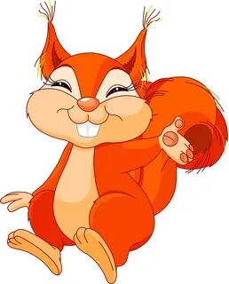

**Б) Минутка чистописания:**

**- Показ на доске: письмо заглавной буквы «Р»**

(Заглавную букву Р начинаем писать от середины вспомогательной линии. Ведем линию вниз, пересекаем верхнюю рабочую строку, не доводя до нижней рабочей строки, закругляем влево. Второй элемент – не должен соприкасаться с первым. Второй элемент можно писать слева направо и справа налево, кому как будет удобно)

-Письмо в тетради по показу и по образцу: 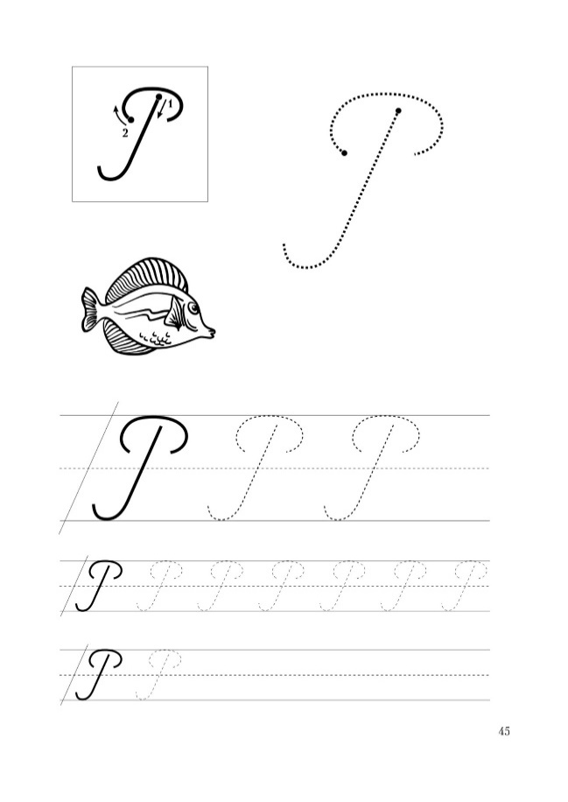 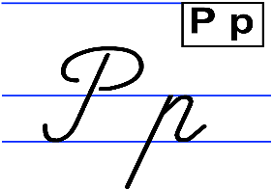

**В) Игра «Отгадай действия в загадке»**

**-Ребята, я буду вам загадывать загадки, а вы угадайте о ком говорится по их действиям**

***Кто осенью холодной          ВОЛК***

***Ходит хмурый и голодный?***

- Ребята, волк что делает? ВОЛК ХОДИТ (КАРТИНКА)

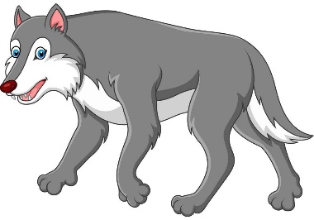

***Живет в норке, грызет корки.        МЫШКА***

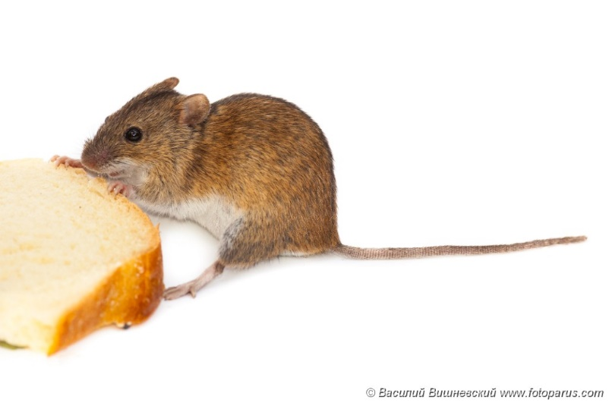

***Мордочка усатая, шубка полосатая,         КОШКА***

***Часто умывается, но  с водой не знается.***



***Проживает во дворе,***

***В личном доме-конуре***

***И на всех, кого не знает***

***То рычит она, то лает Собака***

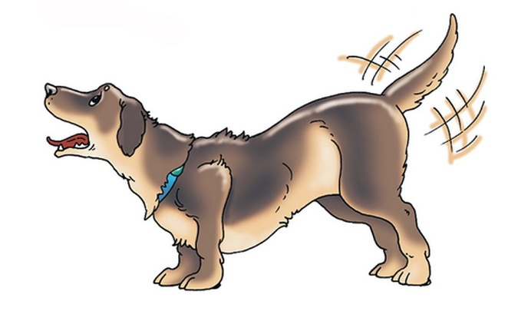

***Волк, мышка, кошка, собака*** – запишите в тетрадь

Г) **Физкультминутка:**

- Ребята, я буду задавать вопросы, а вы будете отвечать действиями.

- Как живёшь?

Вот так, вот так, вот так!

Как идешь?

Вот так-3р

-Как берёшь?

Вот так-3 р

-Как даёшь?

Вот так- 3р

-Как грозишь?

Вот так- 3р

-Как машешь в ответ?

Вот так- 3р

- Как ночью спишь?

Вот так – 3р

-Как красиво сидишь?

Вот так – 3р

**Работа по учебнику: стр 87, упр 226 Списывание с доски.**

-Ребята, открывает учебники , находим стр87, упр 226

А) прочитывают задание к упражнению;

Б) дополняют словами действиями;

В) устный разбор предложений;

Г) запись в тетради по образцу и с учебника:

Девочка (что делает?) играет

Рыба (что делает?) плавает

Собака (что делает?) лает

Птица (что делает?) летает.

Дождь (что делает?) льёт.

**ИГРА «Назови действие к предмету» (игра с кубиком Блума)**

-Ребята, это куб с предметами.

К данным предметам нужно подобрать действия.

Корова, врач, ученик, мама, кошка, пчёлка.

**Работа в тетради**: списывание предложений с печатного текста;

**Мама моет. Врач лечит. Корова мычит. Собака лает.**

**Работа по карточке:**

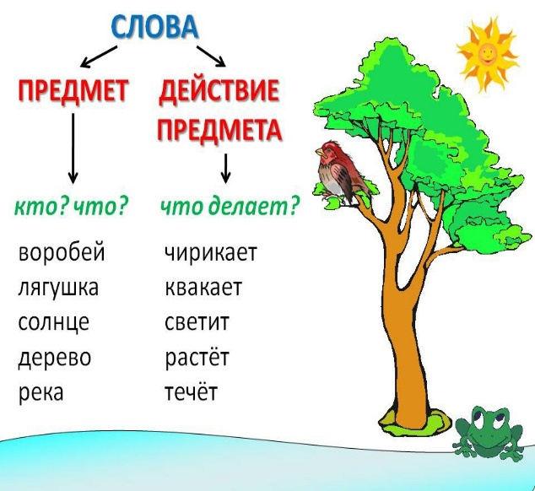

**Подведение итога урока:**

- Чему мы учились на уроке? (подбирать действия к предметам)

**Рефлексия:** -Ребята, возьмите в руки **шкалу оценивания** и покажите стрелкой как вы поработали на уроке.